Reichraminger steht hinter
erfolgreicher Kindersnack-Marke

• Oberösterreicher gelingt mit PURE&FUN erfolgreiche Markenpositionierung
• Vom Gründer-Duo zum KMU mit Listungen in 10 Ländern
• Erfolgsstory mit Produkten, die Kinder begeistern und Eltern gerne kaufen

Salzburg, 17. Juni 2026: Wenn Kund:innen zu Kinder-Snacks greifen, deren Verpackungen PAW Patrol, Peppa Pig oder andere bekannte TV-Figuren zeigen, handelt es sich dabei höchstwahrscheinlich um ein Produkt von PURE&FUN. Hinter der Marke steht das österreichische Unternehmen Healthy Kids, das 2020 vom Oberösterreicher Reinhold Hinterplattner und vom Salzburger Christian Eibl gegründet wurde. In den vergangenen fünf Jahren hat es sich vom kleinen Snackanbieter zur erfolgreichen Food- & Beverage-Marke für Kinder entwickelt. Das Geheimnis des Erfolgs mit den (ober)österreichischen Wurzeln: Snacks und Getränke, die Kleinkindern schmecken und gleichzeitig den Ernährungsansprüchen der Eltern standhalten.

Der Weg in die Lebensmittelbranche war für Reinhold Hinterplattner ebenso wenig vorgezeichnet wie der Schritt in die Unternehmerschaft. Der gebürtige Oberösterreicher, der gemeinsam mit Christian Eibl hinter PURE&FUN steht, hatte als Jugendlicher zunächst ganz andere Pläne: „Dass ich einmal mein Geld mit Quetschies, Hafer-Riegeln und Getränken für Kinder verdienen würde, hätte ich mir als 17-Jähriger nicht gedacht“, erzählt Hinterplattner. Nach abgeschlossenen Studien im Bereich Sportmanagement sowie Recht und Wirtschaft, startete er seine Karriere in der Sportartikelbranche. 2011 wechselte Hinterplattner in die Lebensmittelbranche und entdeckte bei TEEKANNE in Salzburg sein Interesse an der Entwicklung und Vermarktung von Lebensmitteln. Anfang 2020 folgte – gemeinsam mit Christian Eibl – die Gründung der Healthy Kids GmbH. Kurz darauf kam der erste Lockdown. Neben dem Aufbau des Startups musste auch Homeschooling mit den eigenen Kindern organisiert werden. „Auch wenn der Start anders lief als geplant und die Anfangszeit durchaus fordernd war, sind wir heute umso stolzer darauf, wie sich das Unternehmen in den vergangenen Jahren entwickelt hat“, betont Hinterplattner.

Marktlücke gefunden & Erfolg generiert

Mit dem Anspruch, Kindern und Eltern mit ihren Produkten gerecht zu werden, haben Hinterplattner und Eibl eine Marktlücke gefunden. Aktuell umfasst das PURE&FUN-Sortiment 65 Produkte, die von beliebten Kinderfiguren wie PAW Patrol, Micky Maus, Die Eiskönigin, Peppa Pig oder Arielle angeführt werden. Seit

Beginn an zum Sortiment gehören Hafer-Riegel, Knabbergebäck und Fruchtpürees, sogenannte Quetschies. Die Rezepturen aller Produkte basieren auf natürlichen Zutaten aus biologischem Anbau und kommen ohne Zuckerzusatz sowie künstlichen Inhaltsstoffe aus. Mittlerweile ist PURE&FUN über den klassischen Snack- und Kleinkinderbereich hinausgewachsen. Jüngstes Mitglied der Family: eine Bio Helden Cola, die Kindern schmeckt, aber kein Koffein, keinen Zuckerzusatz und keine künstliche Zusätze enthält. Seit kurzem ist die Marke auch mit Nudeln, Keksen, Müsli und Porridge in den Supermärkten gelistet.

Auch wenn Reinhold Hinterplattner heute in Salzburg lebt, ist die Verbindung zu seiner oberösterreichischen Heimat geblieben: „Meine Familie lebt hier, meine Töchter besuchen sehr gerne ihre Cousinen und in der Tennismeisterschaft trete ich nach wie vor für einen oberösterreichischen Club an“, erzählt der PURE&FUN-Mitgründer. Dass diese Verbundenheit nicht nur privat, sondern auch unternehmerisch spürbar ist, zeigt sich in den Bauernläden „d’Speis“ in Großraming und Reichraming: Dort lachen Peppa Pig und ihre Kolleg:innen mittlerweile ebenfalls aus den Regalen.

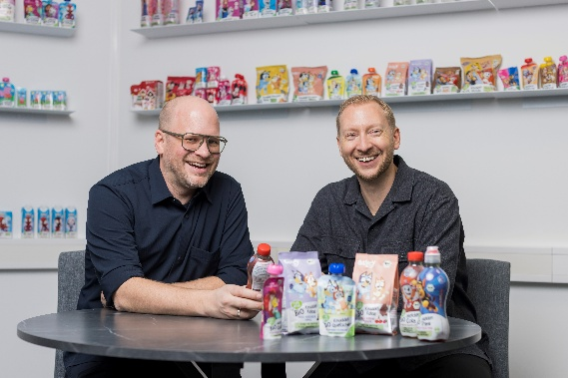

Pressebild 1:

Der Oberösterreicher Reinhold Hinterplattner (r.) und der Salzburger Christian Eibl (l.) sind die Köpfe hinter PURE&FUN, der Food- & Beverage-Marke für Kinder.

Bildnachweis: Neumayr / Abdruck honorarfrei!

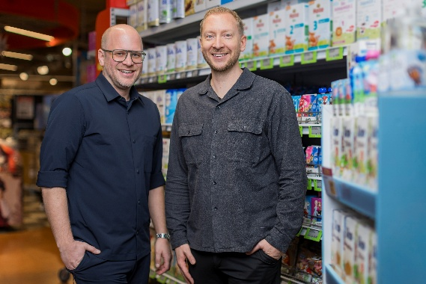

Pressebild 2:

Reinhold Hinterplattner (r.) hat das Unternehmen gemeinsam mit Christian Eibl (l.) gegründet und seitdem unter der Marke PURE&FUN über 65 Produkte für Kinder in die Regale gebracht.

Bildnachweis: Neumayr / Abdruck honorarfrei!

Rückfragen richten Sie bitte an:

Julia Fischer-Colbrie

Picker PR – talk about taste, Tel. 0664 / 444 80 60,

E-Mail office@picker-pr.at, www.picker-pr.at

